 |  | 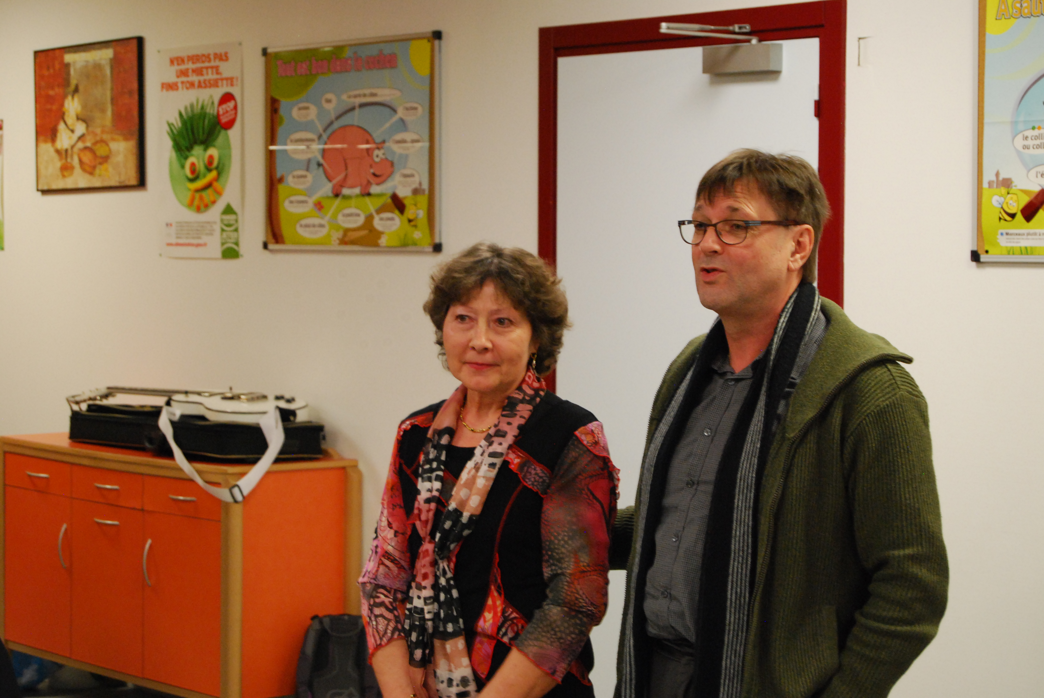
M.Plantard  Principal | M.Valette  Principal adjoint | M.Lang  Directeur
M.Fritsch  CPE conseiller principal d'éducation | Mme Kahn  Gestionnaire | Mme Capdeville  Médecin scolaire
Mme Koegele Infirmière scolaire | Miesch Albane  AESH | Sabah Osmani  AESH
AE | AE | AE
M.Muller en C12 | M.Groshenny atelier | Mme Laurent  Arts plastiques
M.Delanoue
Technologie

